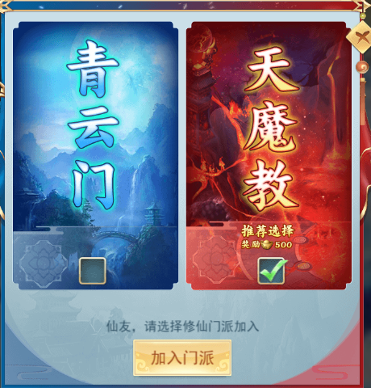
门派系统简介
- 游戏内有两个系统门派，青云门、天魔教，神王之路达到110关开启，
- 门派为跨服性质，每尾数1~10的大区为一个跨服门派组织
- 门派之间可以随意退出和加入，不会有任何惩罚，保留门派贡献度
- 门派分为5大模块：门派大厅、门派心法、蟠桃大会、掌门争夺、门派BOSS

门派大厅介绍
- 门派大厅包含门派捐献、门派头衔、成员列表
- 门派捐献：可消耗元宝和仙玉进行捐献，捐献可获得门派贡献
- 门派头衔：提升门派头衔，例如外门底子→内门底子→亲传弟子，提升头衔需要消耗声望值
- 成员列表：查看该门派有多少成员，等级，战力等相关信息
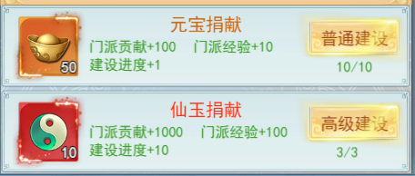

门派心法介绍
- 门派心法—生命：提高血量
- 门派心法—攻击：提高攻击力
- 门派心法—防御：提高防御力
- 门派心法—破防：提高破防值
- 门派心法—命中：提高命中率
- 门派心法—闪避：提高闪避率
- 门派心法—暴击：提高暴击率
- 门派心法—抗暴：提高抗暴率
- 提升门派心法强度，需要消耗大量贡献值
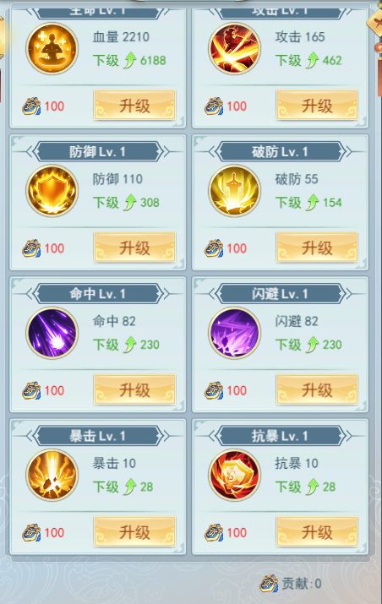

蟠桃大会介绍
- 每日19：00-19：30开启
- 进入活动专属场景后，挂机可获得大量经验
- 采集场景类的蟠桃，食用后可获得大量随机道具奖励
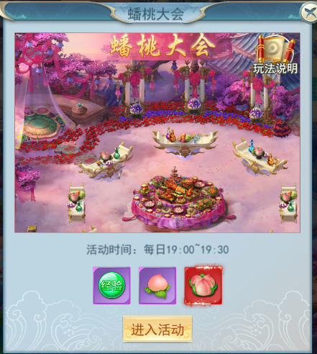

掌门争夺介绍
- 掌门争夺第一的玩家将成为本门派掌门，每周四和周日24：00结算
- 掌门争夺玩法可获得大量的贡献值
- 掌门争夺每天可免费匹配挑战10次，每胜利1次胜场+1，失败不扣胜场数
- 胜场数靠前的用户，在结算时间自动成为掌门，掌门有管理门派的权限
- 结算时，排名前三的玩家可获得门派专属称号，身份和战力的象征
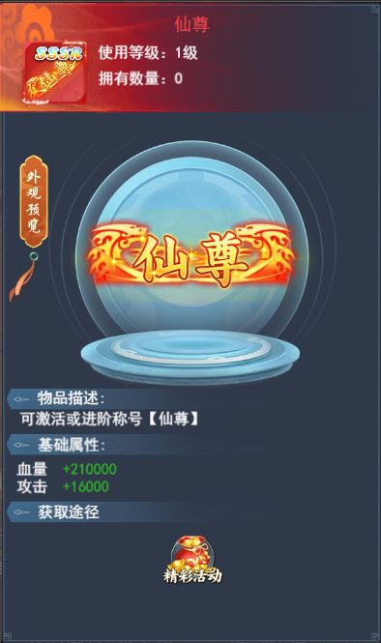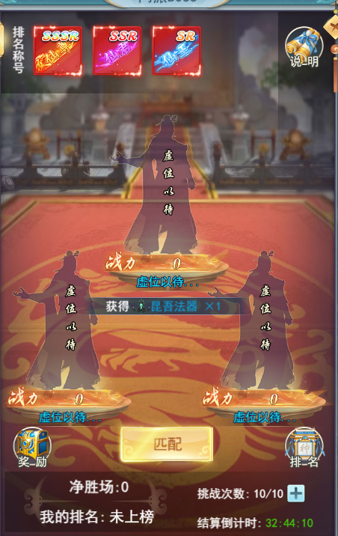

门派BOSS简介
- 门派BOSS每天可挑战2次
- 门派BOSS产出大量贡献值和元宝
- 挑战门派BOSS可获得大量声望奖励，击杀BOSS后所有成员可获得击杀奖励
- 门派BOSS被击杀后会提升BOSS等级，等级越高难度越大
- 每周四和周日24：00将对门派BOSS的等级进行结算，BOSS等级高的门派可额外获得门派全员奖励
